Конспект до блоку 4
СТИМУЛЯЦІЯ
Індукція пологів – це стимуляція скорочень матки ДО початоку мимовільних пологів задля досягнення дітонародження через природні пологові шляхи.
Стимуляція — це посилення пологової діяльності, медикаментозне чи не медикаментозне. В основному використовують вже у самих пологах.

Види стимуляції
- Пероральний прийом мізопростолу
Лікарський засіб, що використовується для запобігання та лікування стимуляції пологів, виклику аборту та лікування післяпологової кровотечі, через погане звуження матки. Для стимуляції пологів він приймається перорально, розчиняється в роті або поміщається у вагіну. Для післяпологової кровотечі він також може використовуватися ректально.
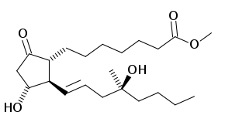
- Балонний катетер
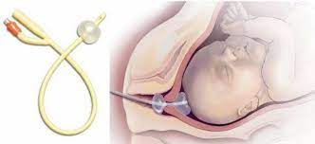
- Амніотомія або розтин плодового міхура
Процедуру використовують, якщо матка вже досить розкрилася, але пологи затягуються. Лікар звичайним гачком проколює навколоплідний пухир, в результаті сутички посилюються, пологи активізуються. Процедура проста і повністю безболісна. Особливих протипоказань не має.

- Введення внутрішньовенно синтетичного окситоцину
Окситоцин і препарати на його основі застосовують для того, щоб стимулювати розкриття шийки матки. Вони вводяться внутрішньовенно і допомагають стимулювати родову активність. Також ці препарати допомагають для зупинки кровотечі після пологів і активують лактацію. Якщо у жінки вузький таз або плід розташований неправильно, окситоцин не застосовують. Також за допомогою окситоцину є ризик викликати сильні спазми, кровотечу, порушення кровообігу. Лікар повинен вивчати ситуацію перед призначенням препарату.
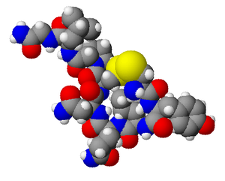

- Ламінарії
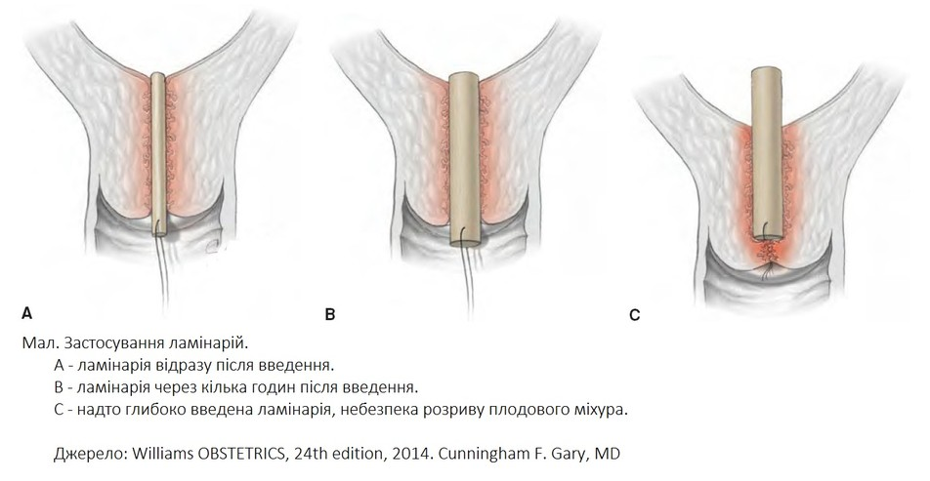
- Огляд на кріслі та відділення плодового міхура
- «Санація та очищення» піхви різними свічками
- Введення гелю у шийку матки
Простагландини – речовини, які знаходяться в навколоплідних водах і сприяють розкриттю шийки матки. Їх вводять в організм у вигляді вагінальних свічок або гелів, якщо розкриття затягується. Через 4 години дія препарату стає помітною. Такі гелі і свічки не можна застосовувати при занадто вузькому тазі породіллі і інших випадках, при яких потрібен кесаревий розтин.

ПОКАЗАННЯ ДО СТИМУЛЯЦІЇ
- Супутнє захворювання, що ускладнює вагітність (наприклад, підвищений артеріальний тиск, цукровий діабет тощо).
- Термін вагітності 42 і більше тижнів.
- Пов'язані з плодом проблеми, наприклад, проблеми з розвитком плода, різні захворювання у плода, які небезпечні, якщо вагітність продовжиться.
- Якщо відійшли навколоплідні води і наступні 24 години не почалися скорочення матки.
- Прееклампсія.
- Гіпоксія підтверджена декількома дослідженнями.

Показання до стимуляції під час пологів
- Латентна фаза більше 8 годин.
- Активна фаза розкриття менше 1 см на годину.
- 2 період пологів, пізня фаза-немає потуг.
- Гіпоксія плода під час пологів.

Показання до амніотомії
- Слабка пологова діяльність у 1 періоді пологів.
- Плоский плодовий міхур.
- Маловоддя.
- Багатоводдя.
- Гестоз.
- Багатоплідна вагітність, коли народився перший плід.
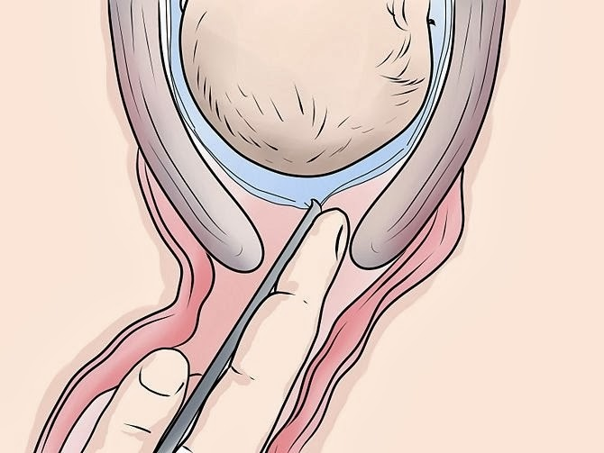
Мал. Амніотомія. Розрив плодового міхура в більшості випадків проводять по центру, при багатоводді - збоку.
У НОРМІ плодовий міхур може луснути при повному відкритті шийки матки. А може, й раніше. На будь-якому розкритті амніотомія несе ризики, але при розкритті 7-10 см ризики нижче.

Побічні від стимуляції
- Гіпертонус матки.
- Травматизм мами та дитини (розриви, гематоми у дитини, накладання вакууму тощо).
- Слабка пологова діяльність.
- Судоми.
- Блювота.
- Порушення матково-плацентарного кровообігу.
- Дистрес-синдром плода.
- Відшарування плаценти передчасне.
- Ризик травматизму.

Медикаментозне знеболювання
1. опіоїдні анальгетики (промедол, фентаніл, буторфанол, налбуфін, трамадол) - пригнічення цнс, депресія дихання плода;
2. не опіоїдні анальгетики (кетамін)-надає депресивну дію на плід;
3. інгаляційні анестетики (суміш закис азоту + кисень) Головним ускладненням методики є передозування анестетика, що призводить до зникнення захисних рефлексів з дихальних шляхів та пов'язано з ризиком блювання та аспірації шлункового вмісту;
4. регіонарна анестезія (епідуральна чи спинальна);
5. загальна анестезія-ризик аспірації, релакс матки, дихальні порушення у дитини.

Епідуральна анестезія ризики
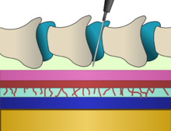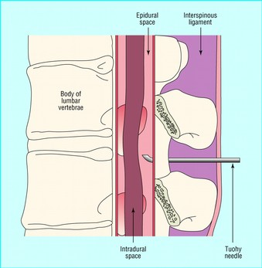
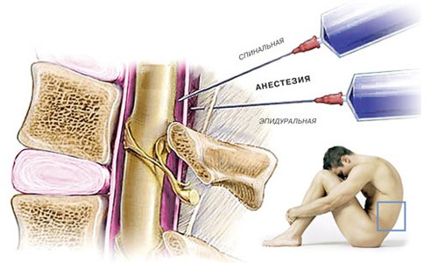
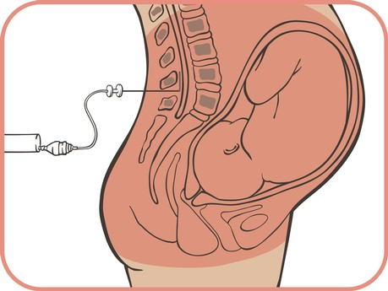
- Біль у спині (якщо через мимовільний рух пацієнтки або ненавмисне порушення техніки анестезіологом були травмовані хребці або зв'язки).
- Головний біль.
- Порушення чутливості при травматизації нервових корінців.
- Зниження артеріального тиску, що може призвести до гіпоксії.
- Алергія.
- Може не подіяти.
- Інколи порушення пологової діяльності.
Протипоказання
- Низький АТ .
- Порушення системи згортання крові, підвищена кровоточивість.
- Гнійне ураження шкірних покривів у місці пункції.
- Непереносимість, алергічні реакції на знеболювальні препарати.
- Тяжка печінкова недостатність.
- Татуювання у місці пункції.

Акушерський травматизм провокується:
- застосуванням допоміжного інструментарію (щипці, вакуум, прийом видавлювання);
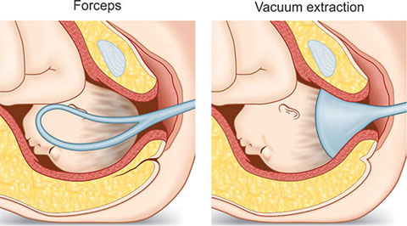
2. підключенням медикаментів (пологостимулятори, знеболювальні, снодійні);
3. утриманням жінки у невідповідній потужній позиції.

Пологові травми дитини:
1. переломи, вивихи;
2. черепно-мозкові травми;
3. пошкодження центральної та периферичної нервової системи;
4. гематомита плями;
5. крововиливи;
6. ушкодження внутрішніх органів;
7. пологова пухлина голови та інших тілесних ділянок;
8. травми грудної, крижової області;
9. приховані порушення нервової сфери з віддаленими наслідками.

Травми під час пологів жінок
- Розриви
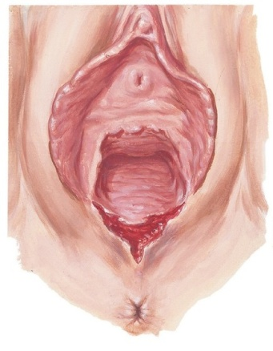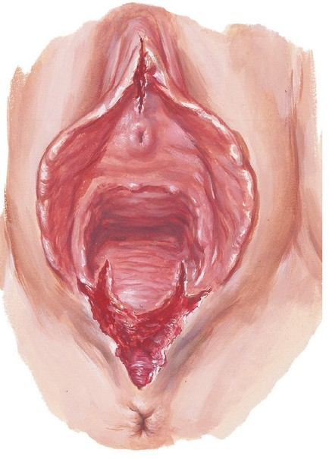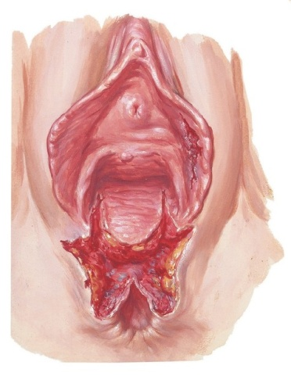
- Розрізи, епізіотомія
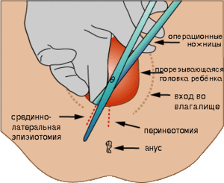
3. Гематоми, тріщини

Показання до епізіотомії:
• ускладнені вагінальні пологи (при тазовому передлежанні,
дистоція плічок, при накладенні акушерських щипців,
вакуум-екстракції);
• дистрес плода;
• рубцеві зміни промежини, що є суттєвою перешкодою для
народження дитини.
Прийом Крістеллера. У цивілізованих країнах заборонено, за нього позбавляють лікарської ліцензії.
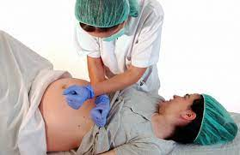
Ризики для малюка
- переломи кісток, хребта;
- викривлення шиї;
- мозкові травми;
- крововиливи у мозок;
- захворювання ЦНС.
Ризики для мами:
• перелом ребер;
• травма печінки, сечового міхура, матки;
• опущення та випадання матки, піхви;
•нетримання сечі;
• інтимні труднощі.
З роками все може посилюватись.

Ризики пологів у тазовому передлеженні:
1. застрягання плода;
2. випадання та перетискання пуповини;
3. несвоєчасне відходження вод;
4. перетискання маточним зівом голови або хребта малюка;
5. травми поперекового відділу;
Ризик перинатальної смертності при вагінальних пологах у тазовому передлежанні становить близько 2/1000 пологів, при кесаревому розтині після 39 тижнів вагітності 1/1000 пологів. При пологах у головному передлежанні 1/1000.
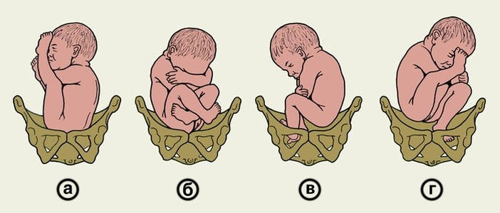
Мал. Тазові передлежання.
а — чисто сідничне (передлежать сіднички плода);
б — змішане сідничне (передлежать сіднички разом із стопами плода).
в — повне ножне передлежання (передлежать обидві ніжки плода);
г — неповне ножне (передлежить одна ніжка плода).

